共青团华东理工大学委员会文件
华团〔2019〕5号

关于评选2018年度华东理工大学
“十佳团支部”、“十佳团日活动”的通知

各二级团组织：
2018年，各基层团组织以习近平新时代中国特色社会主义思想和党的十九大精神为指引，深入学习贯彻团十八大、上海市第十五次团代会等会议精神，围绕立德树人的根本任务，扎实推进高校基层团支部“活力提升”工程，开展了一系列贴近青年特色的活动，充分调动了广大学生的积极性、主动性和创造性。为表彰先进，激励更多的青年和集体学习先进，进一步加强基层团组织建设,激发基层团组织活力，校团委决定集中表彰一批表现突出的先进个人和优秀项目。现将有关事宜通知如下：
一、评选对象
面向全校本科生、研究生团支部
二、评选条件
1．十佳团支部
（1）各项支部活动中有创新意识及成果，有可供推广借鉴的经验，能在广大团支部中起先锋模范作用；
（2）参评学年（2017-2018学年第二学期、2018-2019学年第一学期,下同）团支部不及格率不超过20%；
（3）获评过“五四红旗团支部”。
2．十佳团日活动
（1）活动主题突出，能够紧密结合每月团日主题，在全校范围内具有鲜明的示范性和代表性；
（2）活动设计新颖，贴近青年学生实际，充分展现当代学生精神风貌；
（3）团支部成员的活动参与率超过80%；
（4）在2017年度获得过“精品团日”称号。

三、评选办法
1．评选名额
华东理工大学系列“十佳”荣誉的申报采取团支部自荐以及学院推荐相结合的方式。申报支部请认真填写《2018年度华东理工大学“十佳团支部”申报表》（附件1）、《2018年度华东理工大学“十佳团日活动”申报表》（附件2），并交至各学院团委。
2．评选要求
（1）各学院要充分认识评选工作重要性，公平、公正、公开地开展评选工作。
（2）审核、推荐工作主要由各学院团委负责具体落实。
（3）申报材料应重点突出、亮点鲜明、条理清楚、内容详实、有支撑材料，获奖证书或文件（复印件）请附后。

四、时间安排
1．4月19日前，各学院团委完成“十佳团支部”、“十佳团日活动”申报材料的审核和整理工作，提交《2018年度华东理工大学“十佳团支部”申报表》、《2018年度华东理工大学“十佳团日活动”申报表》（见附件1、2）。暂未设团组织的单位可由所在单位党组织确认后上报；
2．4月24日前，校团委将对申报材料进行评审，组织答辩；
3．4月24-26日，公示评优结果。公示期间接受广大师生监督，如有异议可发邮件至tw@ecust.edu.cn；
4．5月上旬，发文通报表彰。

五、申报方式
各学院报送材料请统一收齐后于4月19日前送至校团委办公室。
地址：徐汇校区大学生俱乐部302室
奉贤校区大学生活动中心302室
电子文件请各学院打包发送至ecusttwzzb@163.com。
文件名：××学院团委“十佳”申报材料
联系人:王寅申、王梦雪
联系电话:64252702、33612069

附件：1．2018年度华东理工大学“十佳团支部”申报表
2．2018年度华东理工大学“十佳团日活动”申报表

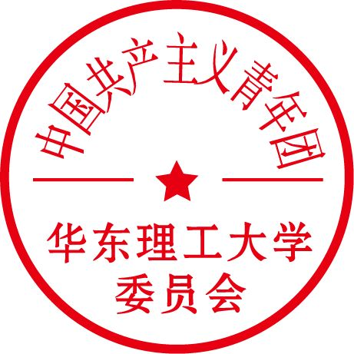
共青团华东理工大学委员会
2019年4月8日

主题词：系列十佳 评选 通知
内 发：各学院团委
抄 送：各学院党委
共青团华东理工大学委员会 2019年4月8日印发
附件1：
2018年度华东理工大学“十佳团支部”申报表
学院 填表日期： 年 月 日
支部名称
支部
奖惩
情况
支  部  主  要  事  迹 | （1500字以内，请附页）
学院团委  审核意见 | 盖章 年 月 日
校团委  意见 | 盖章 年 月 日
注：此表复制有效，一式一份。

附件2：
2018年度华东理工大学“十佳团日活动”申报表
学院 填表日期： 年 月 日
支部名称 |  | 支部书记
团日活动
名称
支部
奖惩
情况
团  日  活  动  介  绍 | （1500字以内，请附页）
学院团委  审核意见 | 盖章 年 月 日
校团委  意见 | 盖章 年 月 日
注：此表复制有效，一式一份。

